**DML** atau**Data Manipulation Language** merupakan perintah SQL yang berhubungan dengan manipulasi atau pengolahan data dalam table. Yang menggunakan DML :

* INSERT
* SELECT
* UPDATE
* DELETE

INSERT perintah ini digunakan untuk memasukan sebuah record baru di dalam sebuah table database :

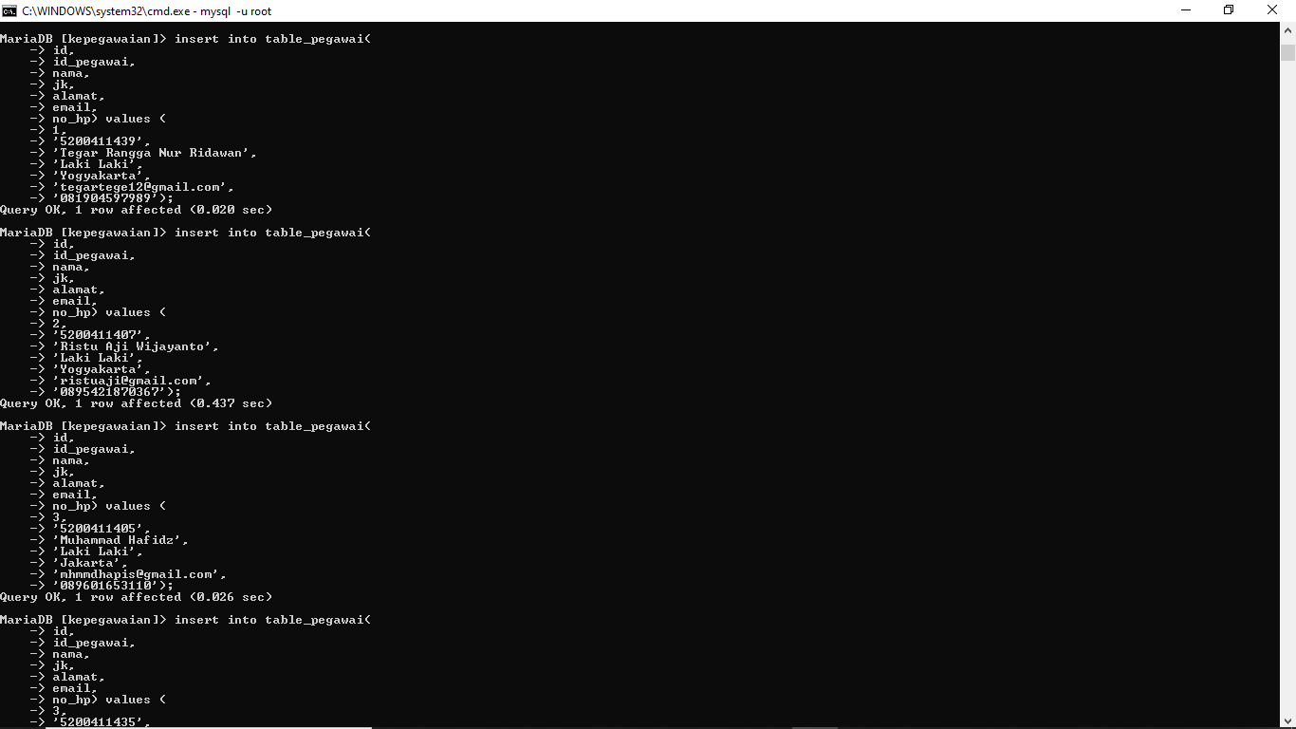

SCREENSHOT PENGGUNAAN QUERY INSERT

SELECT perintah ini digunakan untuk menampilkan maupun mengambil data pada table, data yang diambil tidak hanya terbatas pada satu jenis saja tetapi lebih dari satu table dengan memakai relasi

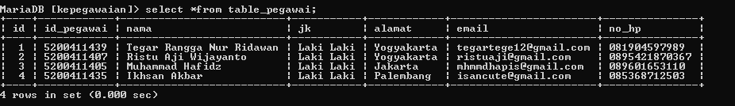

SCREENSHOT PENGGUNAAN QUERY SELECT UNTUK MENAMPILKAN SEMUA DATA TABLE

Lalu juga bisa menampilkan tidak semua parameter, namun juga bisa hanya dengan beberapa parameter, dengan contoh saya ingin menampilkan table namun hanya parameter dari id_pegawai, nama dan email saja

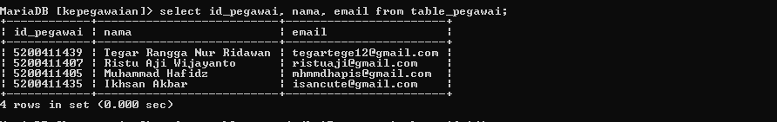

SCREENSHOT PENGGUNAAN QUERY SELECT UNTUK MENAMBILKAN BEBERAPA PARAMETER

UPDATE perintah ini digunakan apabila ingin merubah data dalam table atau memberi pembaruan

Untuk mencontoh kan saya mencoba untuk merubah data dari nilai Laki Laki menjadi Perempuan pada id = 4

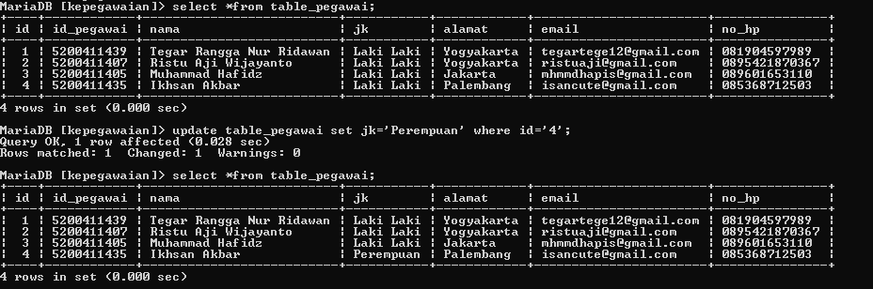

DELETE perintah ini digunakan untuk menghapus sebuah record pada table database

Sebagai percontohan disini saya mencoba menghapus data dari id =4

